**REQUERIMENTO 407/2019-CMS**

A Vereadora HELENA PEREIRA DE LIMA, Presidente da Câmara de Vereadores e legítima representante do povo santanense, integrante do Partido Republicano Progressista - PRP, que o presente subscreve, no uso das atribuições que lhes são constitucionalmente conferidas pelo mandato, REQUER, após tramitação regimental e ouvido o soberano Plenário desta Egrégia Casa de Leis, seja enviado o presente documento ao Excelentíssimo Senhor Prefeito Municipal OFIRNEY SADALA, com cópia ao Senhor Secretário de Obras do Município de Santana, Juscelino Paulo da Silveira Alves, através do qual:

REITERA:

O REQUERIMENTO Nº 16/2019 NO QUAL SOLICITA AO SENHOR SECRETÁRIO DE OBRAS DO MUNICÍPIO DE SANTANA- SEMOP, JUSCELINO PAULO DA SILVEIRA ALVES, QUE O MESMO PROVIDENCIE JUNTO À SECRETARIA, A RECUPERAÇÃO, SERVIÇOS DE TAPA BURACOS E LIMPEZA DAS RUAS E AVENIDAS DO BAIRRO NOVO HORIZONTE.

JUSTIFICATIVA:

O REQUERIMENTO SE FAZ NECESSÁRIO, POIS AS VIAS DO BAIRRO SUPRACITADO ESTÃO EM PÉSSIMAS CONDIÇÕES DE TRÁFEGALIBIDADE, BEM COMO SUJEIRA E MATO GRANDE, SENDO PROPÍCIO A PROLIFERAÇÃO DE INSETOS, QUE PODE NESTE PERÍODO DE INVERNO PROVOCAR O AUMENTO DE DOENÇAS EPIDEMIOLÓGICAS.

Nestes termos pede e

Espera Aprovação.

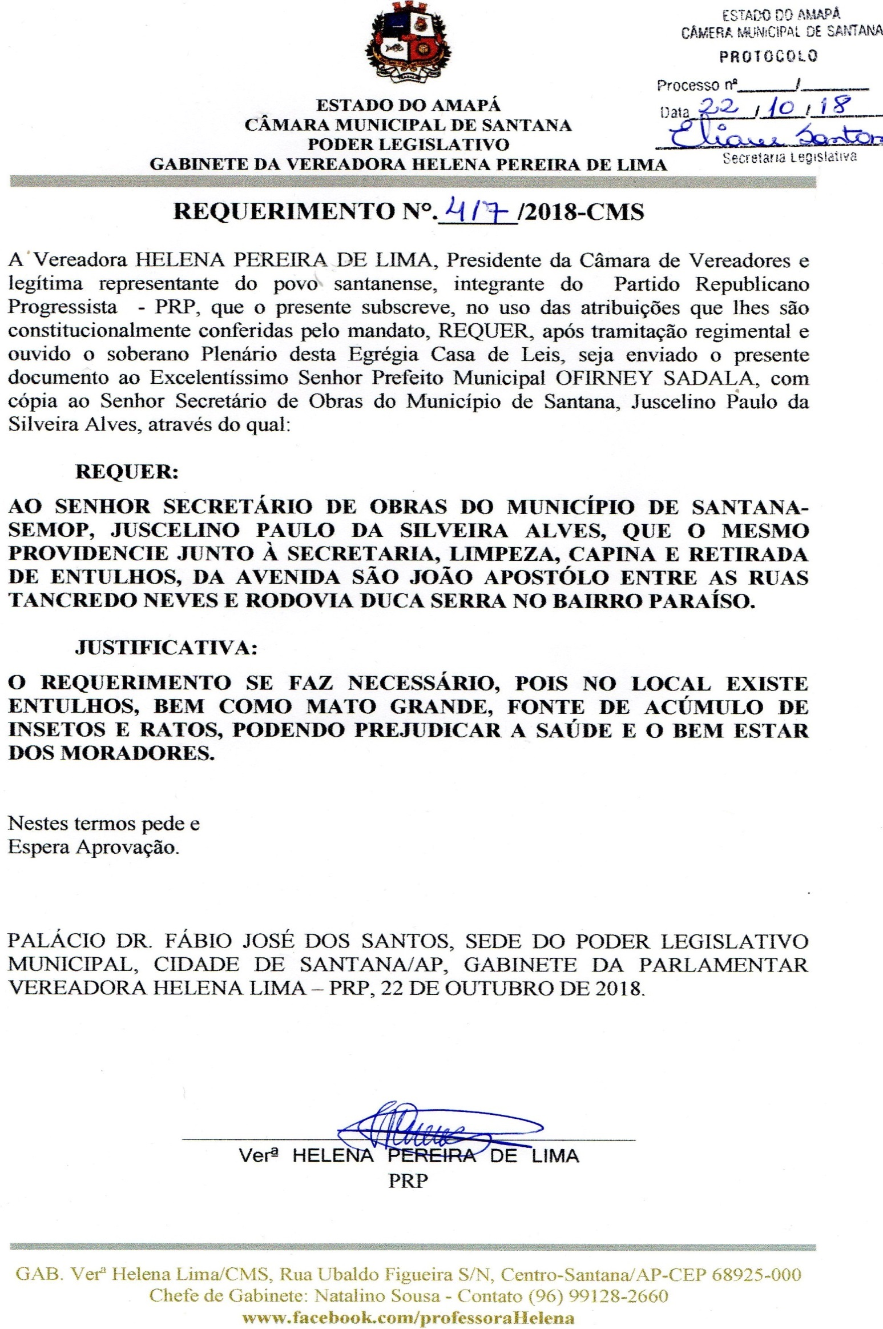PALÁCIO DR. FÁBIO JOSÉ DOS SANTOS, SEDE DO PODER LEGISLATIVO MUNICIPAL, CIDADE DE SANTANA/AP, GABINETE DA PARLAMENTAR VEREADORA HELENA LIMA – PRP, 29 DE MAIO DE 2019.